Plàstica Setmana 2

FLOR DE SANT JORDI
Us animo a fer una rosa durant aquests dies i així celebrarem Sant Jordi encara que sigui d’una manera molt diferent.
Aquesta és la rosa que m’agradaria que féssiu:

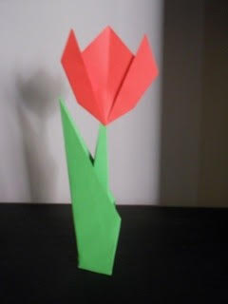

Material :
- Un full de color vermell ( si no en teniu, el podeu pintar o fer-hi puntets vermells o ratlles vermelles ...)
- Un full de color verd ( si no en teniu, el podeu pintar o fer-hi puntets verds o ratlles verdes ...)
Instruccions:
- Retallar els dos fulls en forma de quadrat. Una mida que queda bé és 15x15cm.
- Un cop retallats, si no són de color, els pinteu un de vermell i l’altre de verd tal i com us he dit anteriorment.
- Seguiu poc a poc els dibuixos que teniu a sota. Fixeu-vos que els puntets volen dir doblegar i la fletxa ja us indica cap a on heu de doblegar.
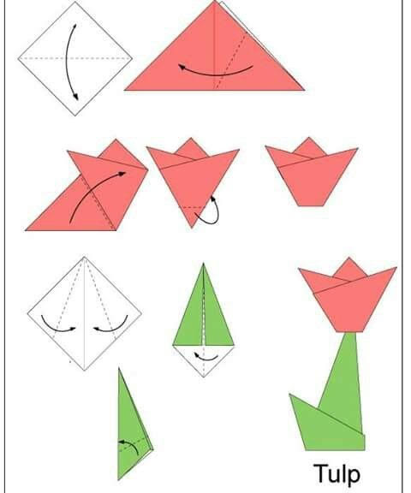

Retorn:
Un cop tingueu la flor acabada li feu una foto i me l’envieu al meu correu: lfabreg4@xtec.cat
Us recordo que la plàstica és cada 15 dies per tant em podeu entregar la feina fins el dia 3 de maig.
Si algú no se’n sur , pot fer un dibuix relacionat amb Sant Jordi i enviar-me’l.
Estaré molt contenta de rebre els vostres treballs.
Espero que ho passeu bé fent-ho

